**ANEXO**

RESPUESTAS DE PROFESIONALES

A continuación se adjuntan las respuestas que obtuvimos de los profesionales, tras una entrevista que tuvimos con ellos. Los escritos son paráfrasis de las ideas que nos transmitieron.

| **Nombre del profesional** | **Capacitación** | **Su relación con el transporte público** |
| --- | --- | --- |
| Ramiro Ferreyra | Ingeniero Electrónico (capacitado en la U.T.N. F.R.C.) | * Capacitan conductores para el transporte público en varios rubros dentro de la Facultad Regional, entre ellos, algunos colectiveros. |
| Adrián Gonzáles | Ingeniero Industrial (capacitado en la U.T.N. F.R.C.) con experiencia en el transporte público y en el sector ferroviario. |
| Juan Cruz Carreño | Ingeniero Mecánico (capacitado en la U.T.N. F.R.C.) | * Sector de ingeniería en procesos en Ersa. |

**1. ¿Cómo describiría la situación actual del transporte público en nuestra ciudad?**

Como bastante abarcativa, consideró que permite la conexión de varios polos de la ciudad con la convergencia en el centro. Permitiendo que desde allí puedas llegar a cualquier destino dentro de la ciudad. (Juan Cruz Carreño, 19/10/2023).

En la actualidad la situación es que el precio es elevado y no se condice con la calidad del servicio. Hay situaciones en donde se debe esperar por más de media hora para tomar un vehículo desde el barrio al centro y eventualmente llega lleno y se debe esperar otra media hora más hasta el siguiente servicio. (Adrián Gonzáles y Ramiro Ferreyra, 17/10/2023).

**2. ¿Cuáles son los principales desafíos que enfrenta en su área relacionada al transporte público?**

El principal desafío es la administración de capital, destinada tanto a repuestos como a mantenimiento de infraestructura y flota; cómo mantener y mejorar las unidades con el menor costo. (Juan Cruz Carreño, 19/10/2023).

La capacitación profesional a los conductores de transporte. (Adrián Gonzáles y Ramiro Ferreyra, 17/10/2023).

**3. ¿Qué medidas se han tomado recientemente para mejorar la calidad e infraestructura de los colectivos Ersa en la ciudad?**

Se plantearon mejoras en la cronología de programación, de los service de cada unidad. Aumento de número de controles sobre los colectivos en las áreas que se encargan de la reparación o mantenimiento de diferentes zonas mecánicas. Incorporación de nuevos equipos y maquinaria que permite mantener limpieza y efectividad. (Juan Cruz Carreño, 19/10/2023).

No sabría indicarle, no pertenezco a la empresa Ersa y no vi comunicado alguno al respecto. (Adrián Gonzáles y Ramiro Ferreyra, 17/10/2023).

**4. ¿Cuáles son los esfuerzos para garantizar la puntualidad de los servicios de transporte público?**

Lamentablemente, esta situación es ajena a mi área. No programo, ni controlo los tiempos que deben cumplir. Recomiendo preguntar al sector de tráfico o lanzamiento. (Juan Cruz Carreño, 19/10/2023).

Creo que en la actualidad mediante el seguimiento satelital establecen el control de los servicios. (Adrián Gonzáles y Ramiro Ferreyra, 17/10/2023).

**5. ¿Cómo se abordan los problemas de congestión en las paradas de colectivo durante las horas pico?**

Lamentablemente, esta situación es ajena a mi área. Recomiendo preguntar al sector de tráfico o lanzamiento. (Juan Cruz Carreño, 19/10/2023).

(Adrián Gonzáles y Ramiro Ferreyra no han proporcionado una respuesta a esta pregunta).

**6. ¿Cuál es su opinión sobre la eficacia de la aplicación "Tu Bondi"?**

Estoy bastante conforme, ya que permite, desde saber rutas y que líneas tomar, hasta el seguimiento por GPS de la línea de interés. (Juan Cruz Carreño, 19/10/2023).

No siempre se puede acceder al uso de la aplicación, más en lugares donde no se dispone de conexión wifi. (Adrián Gonzáles y Ramiro Ferreyra, 17/10/2023).

**7. ¿Cómo se trabaja en la accesibilidad de los colectivos y paradas para personas con movilidad reducida?**

Se logra asegurando que todas las líneas tengan rampas de accesibilidad. Que hay diferentes tipos de rampas en nuestros colectivos. Hidráulica, o desplegable. Dependiendo del modelo de colectivo, a más reciente el modelo mayor tecnología presenta. (Juan Cruz Carreño, 19/10/2023).

Algunos vehículos cuentan con sistemas que bajan la estructura a nivel de la acera, el problema está en que no se demarca correctamente las paradas de los colectivos para que vehículos no ocupen el lugar y si se ocupa el control para que los vehículos no estaciones es casi nulo. (Adrián Gonzáles y Ramiro Ferreyra, 17/10/2023).

**8. ¿Qué medidas se están tomando para abordar la congestión del tráfico en la ciudad y cómo afecta al transporte público?**

Lamentablemente, esta situación es ajena a mi área. Recomiendo preguntar al sector de tráfico o lanzamiento.

Puedo comentar el lado mecánico, la aglomeración de vehículos conlleva muchas veces al sobrecalentamiento de puntos del motor, que si el vehículo no está bien mantenimiento puede llevar al corte de servicio. También afecta la suspensión y frenos, los avances y detenciones repetitivos en tramos, con gente a bordo, lleva a sobre esfuerzos en suspensión, ejes, frenos y demás. (Juan Cruz Carreño, 19/10/2023).

Sabemos de medidas de sistemas de semáforos inteligentes que se están implementando en estos momentos afectando a todo el parque automotor de la municipalidad de Córdoba. (Adrián Gonzáles y Ramiro Ferreyra, 17/10/2023).

**9. ¿Cuál es la estrategia para garantizar la seguridad de los usuarios en el transporte público?**

Principalmente el cumplimiento de normativas de higiene y seguridad que impone el municipio e ITV, e indudablemente el mantenimiento mecánico. (Juan Cruz Carreño, 19/10/2023).

(Adrián Gonzáles y Ramiro Ferreyra no han proporcionado una respuesta a esta pregunta).

**10. ¿Cuál es su enfoque en la sostenibilidad ambiental en el transporte público?**

Principalmente asegurarnos de que todos los vehículos tengan el catalizador, que reduce las emisiones.

Referido a taller, verter los fluidos que se cambian en los colectivos en los puntos homologados para recolección o tratamiento. (Juan Cruz Carreño, 19/10/2023).

(Adrián Gonzáles y Ramiro Ferreyra no han proporcionado una respuesta a esta pregunta).

**11. ¿Qué papel desempeñan los datos y la tecnología en la gestión y mejora del transporte público?**

Bastante importante, una buena comunicación permite saber las novedades, cortes, y actividades de la flota. También la programación, gestión, y seguimiento de los service (cambio de aceite de motor, caja, diferencial, filtros). (Juan Cruz Carreño, 19/10/2023).

Es de suma importancia hacer uso de nuevas tecnologías para el mejoramiento del servicio público de transporte, siendo los datos fundamentales para obtener información. (Adrián Gonzáles y Ramiro Ferreyra, 17/10/2023).

**12. ¿Cuáles son los mayores logros o mejoras que ha visto en el transporte público en los últimos años?**

Botón antipánico en las paradas. La apertura de la oficina de Ingeniería de Procesos de Ersa Cba (única en el país). (Juan Cruz Carreño, 19/10/2023).

(Adrián Gonzáles y Ramiro Ferreyra dieron a entender que no hay mejoras o logros vistos en el transporte público en estos años).

**13. ¿Cuál es su visión a largo plazo para el transporte público en nuestra ciudad?**

Mejorar la flota (en cantidad), mejorar el mantenimiento, y aumentar la accesibilidad. (Juan Cruz Carreño, 19/10/2023).

(Adrián Gonzáles y Ramiro Ferreyra dieron a entender que desean mejorar para el bien de los usuarios).

GRÁFICOS DE LAS ENCUESTAS

[G1]

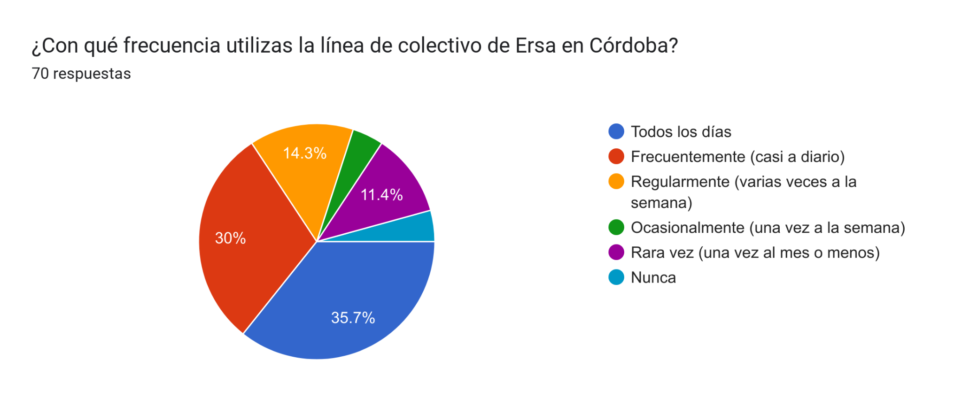

Gráfico de las respuestas de Formularios. Título de la pregunta: En general, ¿cómo calificarías tu experiencia con el servicio de transporte público de Ersa en Córdoba? 
. Número de respuestas: 66 respuestas.

[G2]

Gráfico de las respuestas de Formularios. Título de la pregunta: En una escala del 1 al 5, ¿cómo calificarías la frecuencia de los colectivos de Ersa?
. Número de respuestas: 67 respuestas.

Gráfico de las respuestas de Formularios. Título de la pregunta: ¿Has experimentado inconvenientes con la accesibilidad de los colectivos de Ersa?
. Número de respuestas: 67 respuestas.

Gráfico de las respuestas de Formularios. Título de la pregunta: ¿Cómo calificarías la limpieza y el estado general de los colectivos de Ersa?
. Número de respuestas: 67 respuestas.

Gráfico de las respuestas de Formularios. Título de la pregunta: ¿Has experimentado problemas técnicos o de fiabilidad con la aplicación "Tu Bondi"?
. Número de respuestas: 65 respuestas.

Gráfico de las respuestas de Formularios. Título de la pregunta: ¿Sientes que la información sobre rutas y horarios de Ersa está adecuadamente comunicada en las paradas de colectivo?
. Número de respuestas: 66 respuestas.

Gráfico de las respuestas de Formularios. Título de la pregunta: ¿Has tenido alguna experiencia negativa con el personal de Ersa, como conductores o personal de atención al cliente?
. Número de respuestas: 67 respuestas.

**

| *Las opiniones obtenidas por nuestros encuestados la puede encontrar en la siguiente planilla, accediendo al siguiente link o escaneando el código QR:* |
| --- |
| *[https://docs.google.com/spreadsheets/d/1fQvYGK1Joh0LJA3WpAU3ir1EgPlF0DpGvqbbAqTVskY/edit?usp=sharing]* |

SECTORES CUBIERTOS POR ERSA EN CÓRDOBA Y LÍNEAS DE COLECTIVOS ERSA (ROJO)

